Краткое руководство по использованию сервиса www.goolink.org

Для начала необходимо зарегистрироваться на сайте «www.goolink.org» (вход на сайт необходимо выполнять через браузер Internet Explorer)
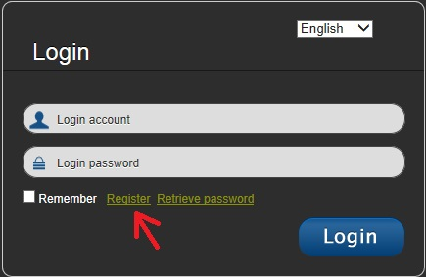
Необходимо ввести имя пользователя, пароль, подтвердить его а также адрес электронной почты, которая будет использована вами на случай утери пароля. Также указать папки для сохранения на ПК фото и видео файлов

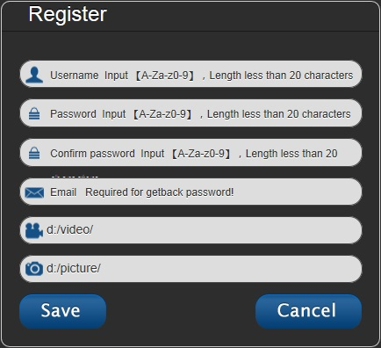

После ввода данных, нажать кнопку «Save» и войти на сайт под своим именем пользователя.
Затем перейти в раздел Devices и добавить ваше устройство (видеорегистратор).

В соответствующих полях необходимо ввести:
- ID устройства (Узнать его можно в меню видеорегистратора Главное меню – Настройка – Сетевые службы – Обл. доступ)
- Имя устройства (Указывается произвольно)
- Имя пользователя (Ввести имя пользователя видеорегистратора)
- Пароль от видеорегистратора
- Количество каналов
Нажать кнопку «Add» и перейти к просмотру на вкладку «Live»
Затем нажать на значок «+» рядом с появившимся устройством и выбрать однократным нажатием соответствующий канал для просмотра.

